

**小一小一·未来可期**

• **DAILY LIFEmmexport1594010006013**

**//2023/5/10**

//阶段课程六《我有一双小小手》

”

** 01 来园情况 **

1.**来园人数**：今日来园幼儿27人，晴朗请假。

2.**来园情绪：**今天小朋友们开开心心来幼儿园啦！淇淇有点小情绪，要加油哦！大家看到老师能主动打招呼呢，很棒哦！

**3.来园自理**：大部分小朋友们现在都不用老师的提醒，知道来园应该做的事情，有主动做事的意识。今天橦橦和宣宣给小兔子带来了新鲜的蔬菜和胡萝卜啦！

mmexport1590938236088 02运动游戏mmexport1590938236088

今天天气很好，我们终于可以混龄游戏啦！小一班的宝贝们大部分选择了前操场的游戏活动。

|  |  |  |
| --- | --- | --- |
| IMG_2068 | IMG_2069 | IMG_2070 |
| 江锬锋、壮壮、闹闹和开开把滑滑梯的夹层当做警察局，四个人一会玩警察抓小偷的游戏，一会玩警察巡逻的游戏，角色游戏玩得不亦乐乎。 | 小雨、露露和朵朵一起玩跷跷板。小雨和露露坐在一起玩，她们说：我们一起骑马吧！朵朵一人骑着跷跷板中间摇来摇去。 | 小瑜和张帅爬到了彩色攀爬网上玩，两人上上下下钻爬地非常灵活。 |

mmexport1590938236088 03教学活动mmexport1590938236088

今天我们学习了音乐活动《小手拍拍》，歌曲《小手拍拍》是一首，D大调、4\4拍的问答式乐曲。歌曲旋律欢快活泼，内容简单易懂、充满童趣。歌曲通过手、手指游戏来帮助幼儿认识自己的五官，歌词为重复为主，只是部分身体器官要替换，其它都一样比较容易记忆。但音乐的节奏比较快，所以要求幼儿注意力要高度集中，并且能够正确地合着音乐的节奏做相应动作。

在今天的活动中，朵朵、宣宣、小雨、江锬锋、果果、小瑜、星星等几位小朋友在活动中能够大声演唱歌曲，非常积极。

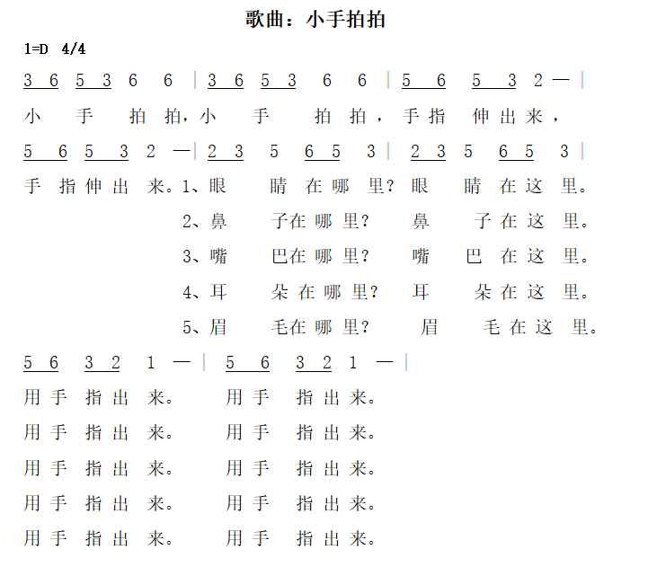

mmexport1590938236088 04区域游戏mmexport1590938236088

|  |  |  |
| --- | --- | --- |
| IMG_2073 | IMG_2075 | IMG_2077 |
| 安安、小俊逸两位小朋友正在选择小手的书，两位小朋友看得非常认真，还照着图画中的手势来比划呢！ | 彤彤在益智区玩木板拼图，现在彤彤拼拼图的速度变快了许多，今天的小鸟、大树和小花都能够很顺利地拼出来咯。 | 二宝和朱劭文将木头积木都拿了出来，二宝在地垫上围合，朱劭文在无差别垒高，将所有的积木都用完咯，他们说这是城墙。 |
| IMG_2080 | IMG_2081(1) | IMG_2085(1) |
| 娃娃家今天过生日啦，宣敏宇、小瑜、果果一起在娃娃家过生日了。他们先给自己做了三明治汉堡、果果做蛋糕，宣敏宇分发餐盘，玩得很有序。活动结束后也能及时收拾玩具。 | 开开、闹闹和江锬锋在科探区玩陀螺，这是第一次独立记录。三个小朋友还不太熟悉，不过愿意尝试也是很大的进步。 | 喂兔子二人组，之之和当当，两个人有商有量，把菜叶一片一片喂小兔子很有序哦！ |

mmexport1590938236088 05生活活动mmexport1590938236088

**吃饭情况**

今天我们吃得是：五彩炒饭、鸡肉菌菇汤。今天宝贝们都是光盘小大热哦！

**午睡情况**

今天1：00宝宝们都睡觉啦。猪猪入睡有点晚。

** 06温馨提示 **

★1.今天我们学习了小手拍拍的歌曲，感兴趣的家长们可以和孩子一起来玩玩手指游戏！

★2.小兔子最喜欢吃新鲜的蔬菜啦，希望明天小朋友们也能给小兔子准备一些新鲜的蔬菜哦。

谢谢大家的配合！

**—END—**

**mmexport1591077507835**在一起的点滴都值得记录